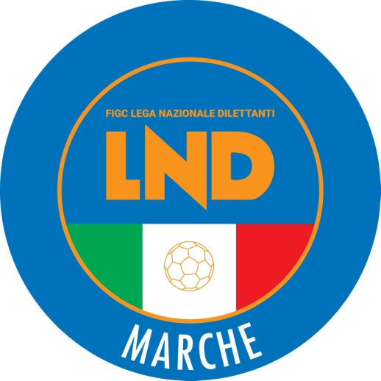 | Federazione Italiana Giuoco Calcio  Lega Nazionale Dilettanti  COMITATO REGIONALE MARCHE  Via Schiavoni, snc - 60131 ANCONA  CENTRALINO: 071 285601 - FAX: 071 28560403  sito internet: www.figcmarche.it  e-mail: crlnd.marche01@figc.it  pec: marche@pec.figcmarche.it
Stagione Sportiva 2022/2023

Comunicato Ufficiale N° 38 (Coppe) del 26/09/2022

SOMMARIO

SOMMARIO 1
COMUNICAZIONI DELLA F.I.G.C. 1
COMUNICAZIONI DELLA L.N.D. 1
COMUNICAZIONI DEL COMITATO REGIONALE 1
Modifiche al programma gare del 28/09/202 1
Recuperi 2

COMUNICAZIONI DELLA F.I.G.C.

COMUNICAZIONI DELLA L.N.D.

COMUNICAZIONI DEL COMITATO REGIONALE

COPPA ITALIA DILETTANTI PROMOZIONE

Società al momento qualificate agli ottavi di finale:
K SPORT MONTECCHIO, CAGLIESE CALCIO, GABICCE GRADARA, S.ORSO 1980, ATLETICO MONDOLFONAROTTA, MOIE VALLESINA, POTENZA PICENA, CASETTE VERDINI, CIVITANOVESE CALCIO, MONTURANO CALCIO, MONTERUBBIANESE, ATLETICO CENTOBUCHI, MONTICELLI CALCIO

Il calendario degli incontri verrà pubblicato al completamento delle Società qualificate.

Modifiche al programma gare del 28/09/202

COPPA MARCHE PRIMA CATEGORIA

La gara VALTESINO A.S.D./CENTOBUCHI 1972 MP avrà inizio alle ore 20,30.

Recuperi

COPPA ITALIA PROMOZIONE

La gara OLIMPIA/ILARIO LORENZINI, non disputata il 21.09.2022, viene recuperata mercoledì 05.10.2022 ore 15,30.

Pubblicato in Ancona ed affisso all’albo del C.R. M. il 26/09/2022.

Il Segretario  (Angelo Castellana) | Il Presidente  (Ivo Panichi)

